Wie Sonnen und Mondfinsternisse entstehen.

Geräte:
Erde-Mond Modell; Experimentierleuchte

Vorbereitung:

Stelle das Erde-Mond-Modell etwa 20 Zentimeter von der Experimentierleuchte („Ersatzsonne“) entfernt auf die Magnetleiste.

Durchführung:
Versuche mit dem Modell die verschiedenen Situationen darzustellen.
Sonnenfinsternis

Der Kernschatten einer Sonnenfinsternis ist auf ein Gebiet von nur 1000 km Länge und 100 km Breite begrenzt. Aus diesem Grund tritt eine totale Sonnenfinsternis nur etwa alle 80 Jahre am gleichen Ort auf. Dabei wird sie von beeindruckenden Lichterscheinungen begleitet.

Sie entsteht wenn der Mond die Erde partiell beschattet.
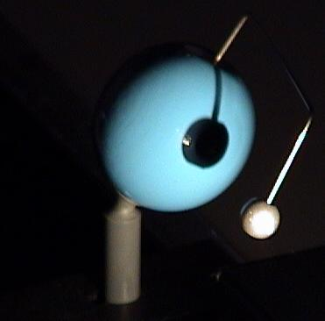
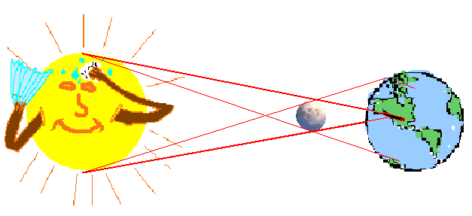

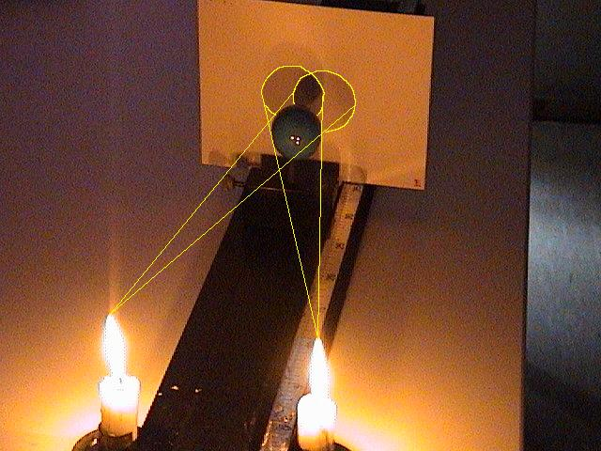
Kernschatten
Halbschatten

Da die Lichtstrahlung der Sonne aber nicht von einem einzigen Punkt ausgeht, sondern von der Erde aus betrachtet eigentlich von einer kreisförmigen Fläche, entstehen Kern- und Halbschatten.

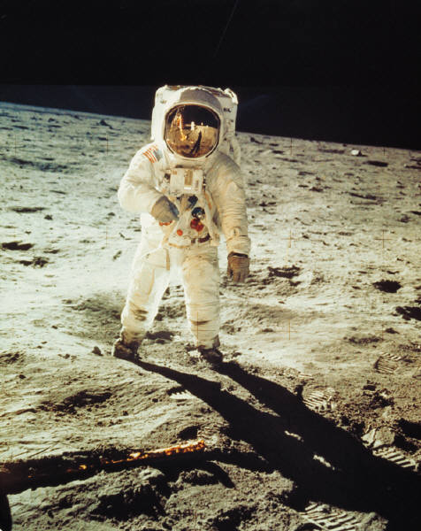
Mondfinsternis

Der Mond verdunkelt sich weitaus häufiger als die Sonne.
Auch hier unterscheidet man zwischen einer teilweisen (partiellen) und einer totalen Mondfinsternis.
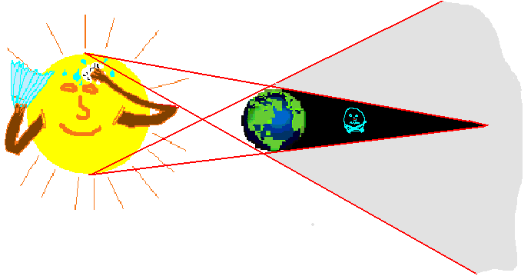
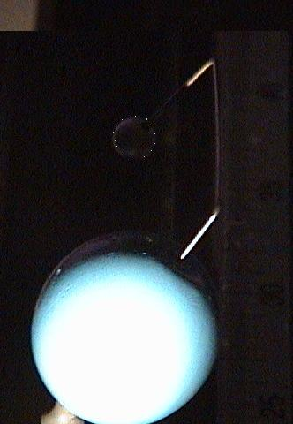

Eine Mondfinsternis kann man beobachten, wenn sich die Erde in einer geraden Linie zwischen Sonne und Mond befindet. Dabei verdunkelt der Erdschatten nämlich die Mondoberfläche.

